

**数据安全态势感知平台安装部署指南修订记录**

|  |  |  |  |
| --- | --- | --- | --- |
| **日期** | **版本** | **描述** | **作者** |
|  |  |  |  |
|  |  |  |  |
|  |  |  |  |
|  |  |  |  |
|  |  |  |  |
|  |  |  |  |
|  |  |  |  |
|  |  |  |  |
|  |  |  |  |
|  |  |  |  |
|  |  |  |  |

目录

第一章 引 言 5

1.1目的 5

1.2范围 5

1.3名词定义 5

第二章 运行环境 6

2.1 硬件、软件环境 6

2.2 SIP部署架构图 6

2.3 SIP部署场景举例 7

2.3.1 模式一：只有一台服务器 7

2.3.2 模式二：有两台或两台以上服务器 7

第三章 安装步骤 9

3.1 安装RedHat6.3或6.5且为64位系统（略） 9

3.2 全新安装 9

3.2.1 安装包的结构图 9

3.2.2 安装SIP平台 9

3.2.3 SIP平台启动、重启 10

3.2.4 授权导入 11

3.2.5 查看SIP平台版本、机器码 11

3.2.6 可选操作 11

3.3 单独安装桥接程序 14

3.3.1 安装桥接程序 14

3.3.2 在SIP平台组件列表里添加此桥接程序 15

3.4 事件中附件的下载挂载配置 16

第四章 升级安装或卸载 18

4.1 升级安装 18

4.1.1 Sip平台升级 18

4.2 SIP平台卸载 19

4.2.1 卸载SIP平台程序 19

4.2.2 卸载mysql 19

第五章 防火墙例外端口汇总 20

第六章 常见问题 21

6.1 tomcat启动时报内存溢出异常 21

6.2 FTP服务设置 21

6.3 默认的数据库root密码是多少？ 22

6.4 IP地址或者数据库密码变了，该怎么处理？ 22

6.4.1 安装包中提供了修改ip地址和数据库密码的工具包 22

6.4.2 修改入库IP配置（一般只有在使用了网络dlp邮件dlp等网络端程序并且是和sip平台分开两台服务器部署才需要操作） 22

6.5 服务列表（也称组件列表）变更 24

# 引 言

## 1.1目的

指导实施人员安装部署数据安全态势感知平台。

## 1.2范围

本安装手册适用于数据安全态势感知平台服务端平台的安装。

## 1.3名词定义

|  |  |
| --- | --- |
| **简称** | **解释** |
|  |  |
| DSSA平台 | 数据安全态势感知平台 |
| 子系统 | DAS |
| NDLP |
| DSIP |

# 运行环境

## 硬件、软件环境

|  |  |
| --- | --- |
| 配置项 | 最低要求 |
| CPU | P4 2.8*4 |
| 内存 | 16GB |
| 硬盘 | 1TB |
| 软件预留安装空间 | 10GB |
| 支持的操作系统（64bit） | CentOS 7.6 |
| 数据库 | Mysql数据库 |
| JDK | Jdk11 |

## 平台部署架构图

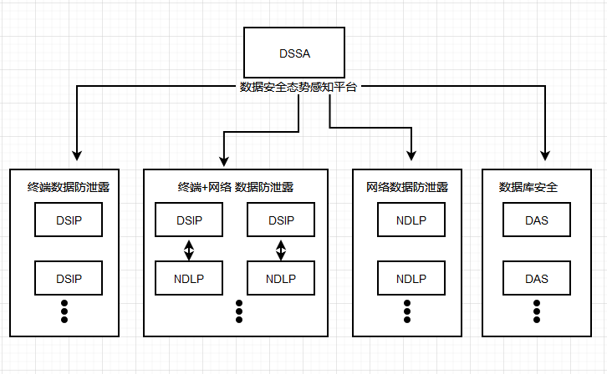

此图展示的是DSSA管理平台部署时的形态，可以包含多个子系统，如网络dlp、Dsip终端防护、DAS数据库防护，管理平台部署在一台服务器上，其他子系统各自安装部署，完成后执行加入平台的脚步（此脚步需要根据实际情况进行修改）。

如果需要DSSA管理平台部署，目前需要根据现场部署方案由研发给出指导。

## 平台部署场景举例

模式一：平台+子系统部署（DSIP、NDLP、DAS）

模式二：平台+多子系统部署（DSIP、NDLP、DAS）

# 安装步骤

## 安装Linux操作系统（略）

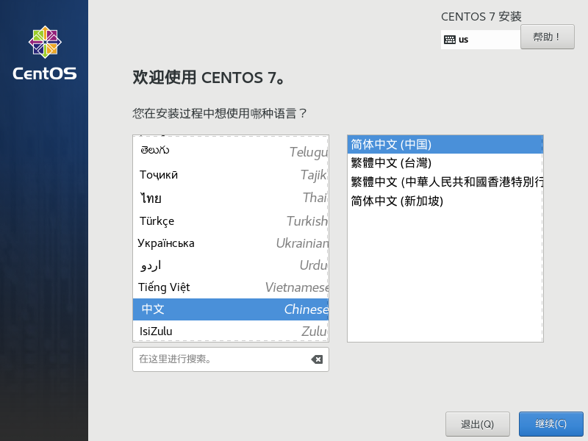

### CentOS7.6且为64位系统

如下CentOs，仅按照基础设施服务器接口，无需勾选其他附加选项进行安装，保证环境都使用我们安装包的系统依赖包。

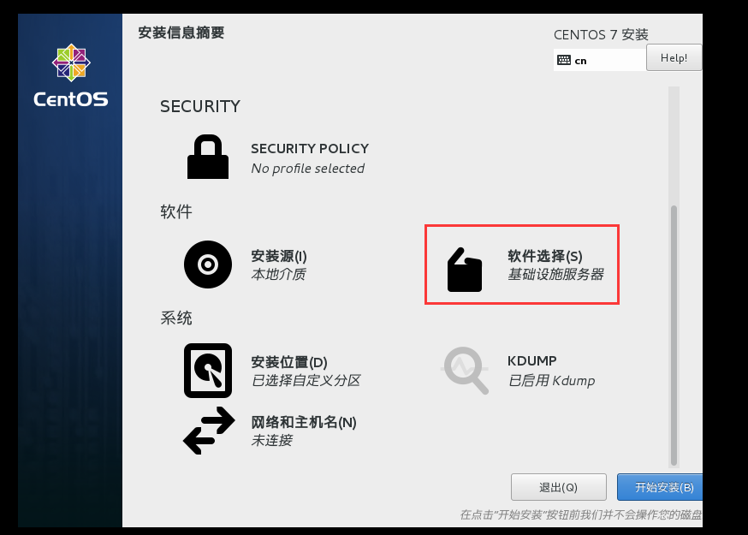

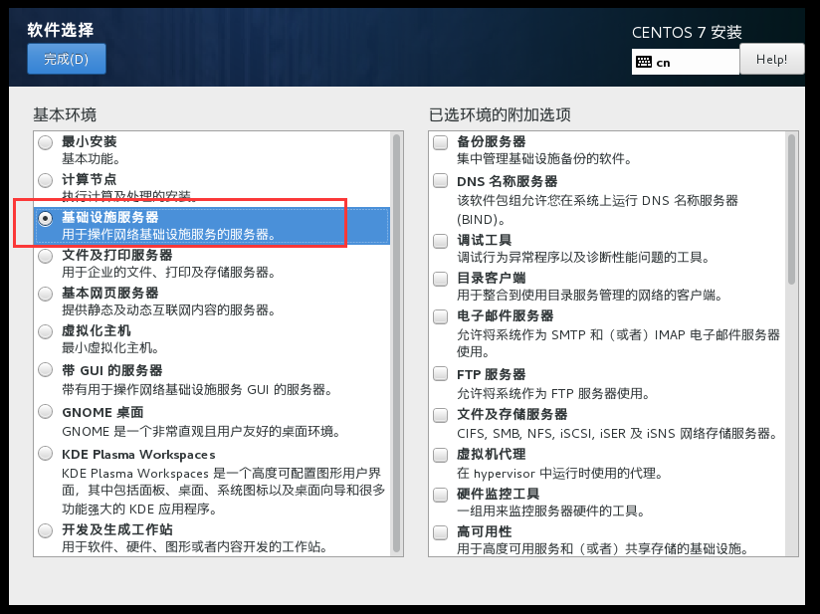

### 安装字体库

系统安装完成后，需要安装字体库，参考命令：yum install fontconfig

## 全新安装

### 安装包的结构图及检查是否损坏

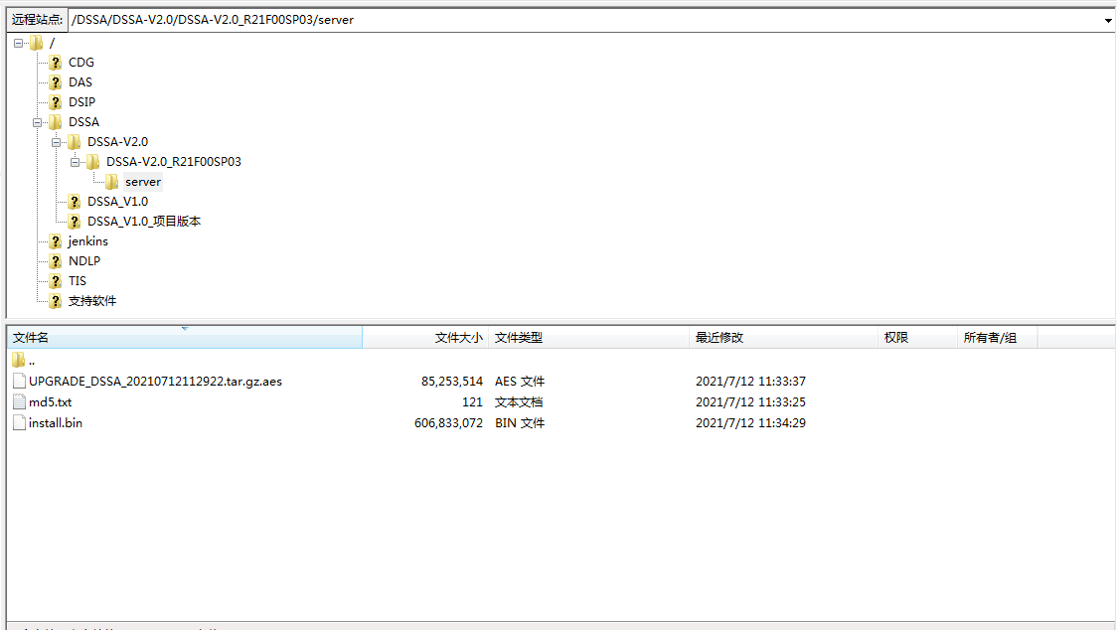

注意：务必在使用安装包前先检查下包是否是损坏的，如果是md5值变了，说明是损坏的，请重新获取安装包。在安装包所在目录操作步骤如下：

1. 在安装包路径下，执行cat md5s命令，查看各个文件出厂时的正确的md5值。
2. 执行md5sum install.bin命令，将在第二行显示该文件实际md5值。如果和出厂值不一致说明损坏

### 安装DSSA平台

DSSA平台的安装的包是用springboot2开源框架开发的，安装包里面包含可执行jar包，安装包包含有jdk、openresty、redis、msyql等。安装方法如下：

1. 安装文件为install.bin
2. 完全安装，执行的命令如下：

|  |
| --- |
| sh install.bin |

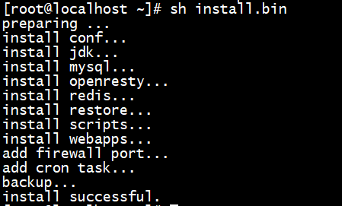

### DSSA平台运维命令

此处所提的启动和重启只限于DSSA平台，不包括其他子系统程序（比如网络dlp、邮件dlp、文件服务器扫描、DSIP、DAS等）。

默认安装完成后等待几分钟服务就会启动。

注意：一般来说重启DSSA服务应该在1~5分钟完成。但是第一次安装后的启动会更慢一些，因为需要执行大量的数据库初始化工作，需要耐心多等待几分钟。注意：安装（包括升级安装）后**第一次启动**的时候，千万不要停服务、重启服务器等，一定要耐心等待服务启动完毕。比如如果在全新安装的时候第一次启动还没完成时，如果手工关服务器可能会造成数据库错误，这时候研发建议直接卸载重装。

#### DSSA服务重启

启动执行命令：/usr/local/dsec/bin/init.d/java_dssa_portal start

停止执行命令：/usr/local/dsec/bin/init.d/java_dssa_portal stop

重启执行命令：/usr/local/dsec/bin/init.d/java_dssa_portal restart

说明：

* DSSA平台有守护机制，服务器启动后会自己启动

#### 附加说明：DSSA平台服务检测（守护机制）介绍

守护机制的配置文件路径: /usr/local/dsec/conf/checkAlive.conf，用vi编辑器打开此配置文件，将

CHECK_ALIVE=Y改成CHECKALIVE=N即可关闭守护；重新改成Y即可开启守护。

注：CHECK_ALIVE=Y的时候，会有脚本不停检测，一旦发现DSSA平台服务没启动将自动启动（因此CHECKALIVE=Y的时候，开机后sip平台服务会自动启动）

警告：理论上实施人员至始至终都不需要人工动这个配置文件！随意改这个文件会导致一些严重问题。包括升级安装目前也实现了程序自行智能判断是否自动关闭守护，不再需要人工干预！！！

### 授权导入

1. 通过IE浏览器登陆web（登陆地址：<https://IP>或https://IP/dssa-portal/），输入用户、密码进行登录，登录系统管理员账号：sysAdmin/Dlp@1234；登录成功后,显示导入授权页面,需要导入授权,才可以进行系统进行操作。
2. 导入新授权窗口。

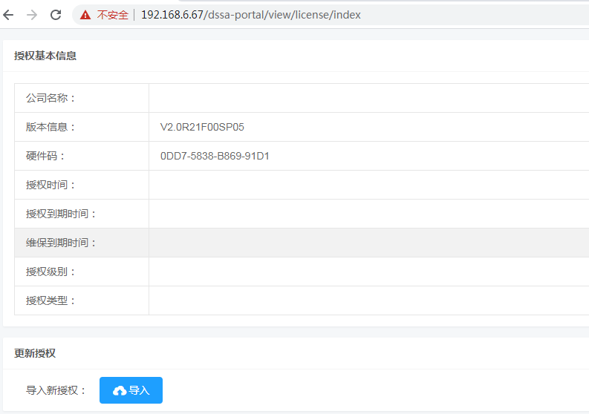

2、发送机器码和版本号信息给亿赛通的相关支持人员（发文本，不要发截图），制作授权。

3、点击“浏览”按钮，选择授权文件，点击“导入”，导入完成后会弹出授权信息（授权信息内容包含：公司名称、公司ID、客户电话、客户端邮箱、产品授权类型、授权时间、授权到期时间、授权终端总数、产品特性）。

### 查看授权信息

登录态势感知平台后，访问系统管理-授权管理，查看授权信息（如下图）。

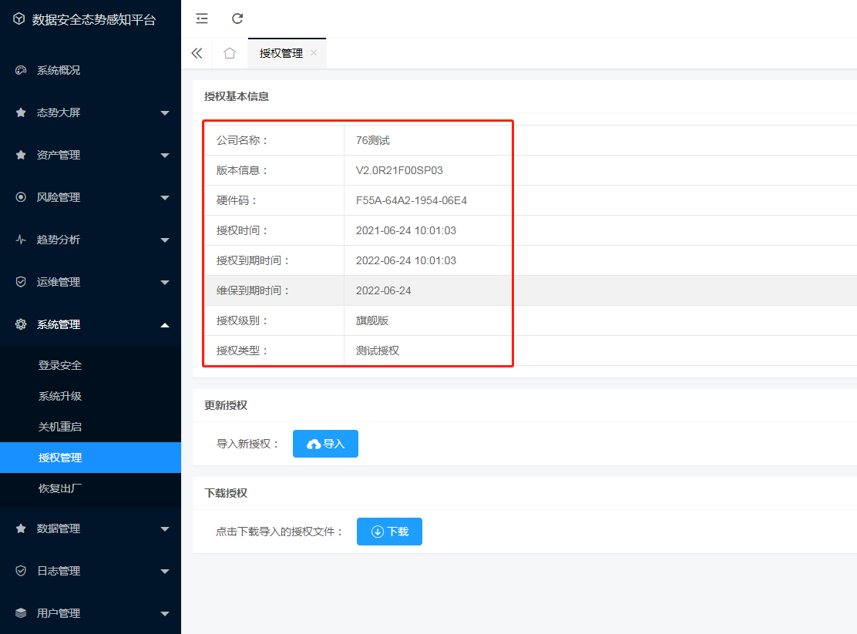

## 各子系统安装说明

目前支持DSIP、NDLP、DAS服务器作为平台的子系统，不同子系统安装跟单独部署一致，需要参考各系统的安装部署手册。部署完成后，需要进行导入授权。然后可以操作下面操作，将此业务系统作为平台的子系统。业务系统登录，可以通过平台进行单点登录。

### DSIP单独配置说明

#### 执行数据库脚本

-- 当前dsip ip地址

INSERT INTO `est_property` VALUES ('dssa.instance.ip', '192.168.6.69');

-- 当前dsip端口(tomcat https的端口)

INSERT INTO `est_property` VALUES ('dssa.instance.port', '8443');

-- 实例取个别名

INSERT INTO `est_property` VALUES ('dssa.instance.name', 'DSIP-分部名称');

-- 应用id，dsip的id

INSERT INTO `est_property` VALUES ('dssa.instance.app_id', '1390219642659794945');

-- 接口访问地址

INSERT INTO `est_property` VALUES ('dssa.instance.api_url', 'https://192.168.6.69:8443/ta-server/s/uni/');

-- 实例的类型DSIP-NDLP或DSIP-CLENT

INSERT INTO `est_property` VALUES ('dssa.instance.type', 'DSIP');

-- 上面部分，需要修改ip、端口、应用名称以及接口路径等；以下配置固定配置

INSERT INTO `est_property` VALUES ('dssa.instance.proxy.location', '/dsip');

INSERT INTO `est_property` VALUES ('dssa.instance.redirect_uri', '/ta-server/user/main.do');

INSERT INTO `est_property` VALUES ('dssa.open', 'true');

INSERT INTO `est_property` VALUES ('dssa.portal.proxy.dync', 'true');

INSERT INTO `est_property` VALUES ('dssa.portal.proxy.location', '/dssa-portal');

INSERT INTO `est_property` VALUES ('dssa.portal.proxy.open', 'true');

INSERT INTO `est_property` VALUES ('dssa.portal.url', 'https://dssa.proxy.com/dssa-portal');

#### 修改hosts文件

[root@localhost ~]# cat /etc/hosts

127.0.0.1 localhost localhost.localdomain localhost4 localhost4.localdomain4

::1 localhost localhost.localdomain localhost6 localhost6.localdomain6

192.168.6.76 dssa.proxy.com -> dssa.proxy.com

注意：

域名对应的是门户的ip地址，Ip地址为平台服务器的地址。

#### 重启服务器

服务重新启动命令：[root@sip ~]# /esafenet/bin/restartTomcatOpenfire.sh

重启后，子系统会上报平台的应用实例数据。

### DSIP综合配置说明

#### 执行数据库脚本

-- 当前dsip ip地址

INSERT INTO `est_property` VALUES ('dssa.instance.ip', '192.168.6.69');

-- 当前dsip端口(tomcat https的端口)

INSERT INTO `est_property` VALUES ('dssa.instance.port', '8443');

-- 实例取个别名

INSERT INTO `est_property` VALUES ('dssa.instance.name', 'DSIP-分部名称');

-- 应用id，dsip的id

INSERT INTO `est_property` VALUES ('dssa.instance.app_id', '1324218212317487254');

-- 接口访问地址

INSERT INTO `est_property` VALUES ('dssa.instance.api_url', 'https://192.168.6.69:8443/ta-server/s/uni/');

-- ndlp的ip地址，因为dsip整合ndlp需要配置ndlp的地址

INSERT INTO `est_property` VALUES ('dssa.instance.ndlp_ip', '192.168.6.70');

-- ndlp的端口(tomcat https的端口)

INSERT INTO `est_property` VALUES ('dssa.instance.ndlp_port', '8443');

-- 实例的类型DSIP-NDLP或DSIP-CLENT

INSERT INTO `est_property` VALUES ('dssa.instance.type', 'DSIP');

-- 上面部分，需要修改ip、端口、应用名称以及接口路径等；以下配置固定配置

INSERT INTO `est_property` VALUES ('dssa.instance.proxy.location', '/dsip');

INSERT INTO `est_property` VALUES ('dssa.instance.redirect_uri', '/ta-server/user/main.do');

INSERT INTO `est_property` VALUES ('dssa.open', 'true');

INSERT INTO `est_property` VALUES ('dssa.portal.proxy.dync', 'true');

INSERT INTO `est_property` VALUES ('dssa.portal.proxy.location', '/dssa-portal');

INSERT INTO `est_property` VALUES ('dssa.portal.proxy.open', 'true');

INSERT INTO `est_property` VALUES ('dssa.portal.url', 'https://dssa.proxy.com/dssa-portal');

#### 修改hosts文件

[root@localhost ~]# cat /etc/hosts

127.0.0.1 localhost localhost.localdomain localhost4 localhost4.localdomain4

::1 localhost localhost.localdomain localhost6 localhost6.localdomain6

192.168.6.76 dssa.proxy.com -> dssa.proxy.com

注意：

域名对应的是门户的ip地址，Ip地址为平台服务器的地址。

#### 重启服务器

服务重新启动命令：[root@sip ~]# /esafenet/bin/restartTomcatOpenfire.sh

重启后，子系统会上报平台的应用实例数据。

### NDLP配置说明

#### 执行数据库脚本

INSERT INTO `est_property` VALUES ('dssa.instance.ip', '192.168.6.70');

INSERT INTO `est_property` VALUES ('dssa.instance.port', '8443');

INSERT INTO `est_property` VALUES ('dssa.instance.name', 'NDLP-分部名称');

INSERT INTO `est_property` VALUES ('dssa.instance.app_id', '1323121514521851514');

INSERT INTO `est_property` VALUES ('dssa.instance.api_url', 'https://192.168.6.70:8443/ta-server/s/uni/');

-- 上面部分，需要修改ip、端口、应用名称以及接口路径等；以下配置固定配置

INSERT INTO `est_property` VALUES ('dssa.instance.proxy.location', '/dsip');

INSERT INTO `est_property` VALUES ('dssa.instance.redirect_uri', '/ta-server/user/main.do');

INSERT INTO `est_property` VALUES ('dssa.instance.type', 'NDLP');

INSERT INTO `est_property` VALUES ('dssa.open', 'true');

INSERT INTO `est_property` VALUES ('dssa.portal.proxy.dync', 'true');

INSERT INTO `est_property` VALUES ('dssa.portal.proxy.location', '/dssa-portal');

INSERT INTO `est_property` VALUES ('dssa.portal.proxy.open', 'true');

INSERT INTO `est_property` VALUES ('dssa.portal.url', 'https://dssa.proxy.com/dssa-portal');

#### 修改hosts文件

[root@localhost ~]# cat /etc/hosts

127.0.0.1 localhost localhost.localdomain localhost4 localhost4.localdomain4

::1 localhost localhost.localdomain localhost6 localhost6.localdomain6

192.168.6.76 dssa.proxy.com -> dssa.proxy.com

注意：

域名对应的是门户的ip地址，Ip地址为平台服务器的地址。

#### 重启服务器

服务重新启动命令：[root@sip ~]# /esafenet/bin/restartTomcatOpenfire.sh

重启后，子系统会上报平台的应用实例数据

### DAS配置说明

#### 执行数据库脚本

INSERT INTO `est_property` VALUES ('dssa.instance.ip', '192.168.6.71');

INSERT INTO `est_property` VALUES ('dssa.instance.port', '8443');

INSERT INTO `est_property` VALUES ('dssa.instance.name', 'DAS-数据库审计名称');

INSERT INTO `est_property` VALUES ('dssa.instance.app_id', '1407517531658878977');

INSERT INTO `est_property` VALUES ('dssa.instance.api_url', 'https://192.168.6.71:8443/ta-server/s/uni/');

-- 上面部分，需要修改ip、端口、应用名称以及接口路径等；以下配置固定配置

INSERT INTO `est_property` VALUES ('dssa.instance.proxy.location', '/dsip');

INSERT INTO `est_property` VALUES ('dssa.instance.redirect_uri', '/ta-server/user/main.do');

INSERT INTO `est_property` VALUES ('dssa.instance.type', 'DAS');

INSERT INTO `est_property` VALUES ('dssa.open', 'true');

INSERT INTO `est_property` VALUES ('dssa.portal.proxy.dync', 'true');

INSERT INTO `est_property` VALUES ('dssa.portal.proxy.location', '/dssa-portal');

INSERT INTO `est_property` VALUES ('dssa.portal.proxy.open', 'true');

INSERT INTO `est_property` VALUES ('dssa.portal.url', 'https://dssa.proxy.com/dssa-portal');

#### 修改hosts文件

[root@localhost ~]# cat /etc/hosts

127.0.0.1 localhost localhost.localdomain localhost4 localhost4.localdomain4

::1 localhost localhost.localdomain localhost6 localhost6.localdomain6

192.168.6.76 dssa.proxy.com -> dssa.proxy.com

注意：

域名对应的是门户的ip地址，Ip地址为平台服务器的地址。

#### 重启服务器

服务重新启动命令：[root@sip ~]# /esafenet/bin/restartTomcatOpenfire.sh

重启后，子系统会上报平台的应用实例数据

# 升级安装或卸载

## 升级安装

### DSSA平台升级

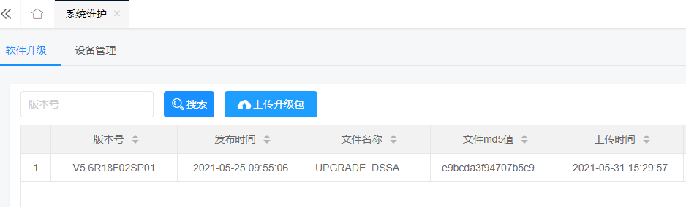

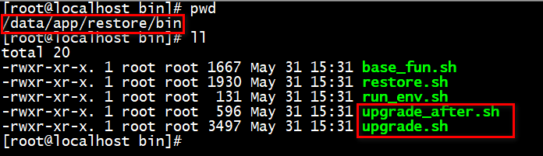

#### 数据库备份

用户sysAdmin登陆平台，点击数据库备份菜单，然后再点击备份按钮完成数据库的备份。各个子系统备份，请参照子系统手册，现平台备份截图如下：

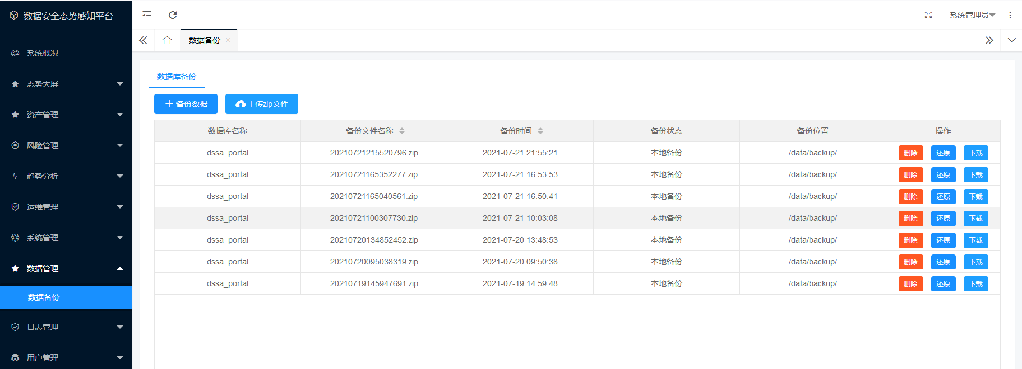

#### 平台升级

将升级包上传到服务器，让后点击【升级】按钮，可以完成升级，没执行升级可以删除，执行升级后不能删除。如下。

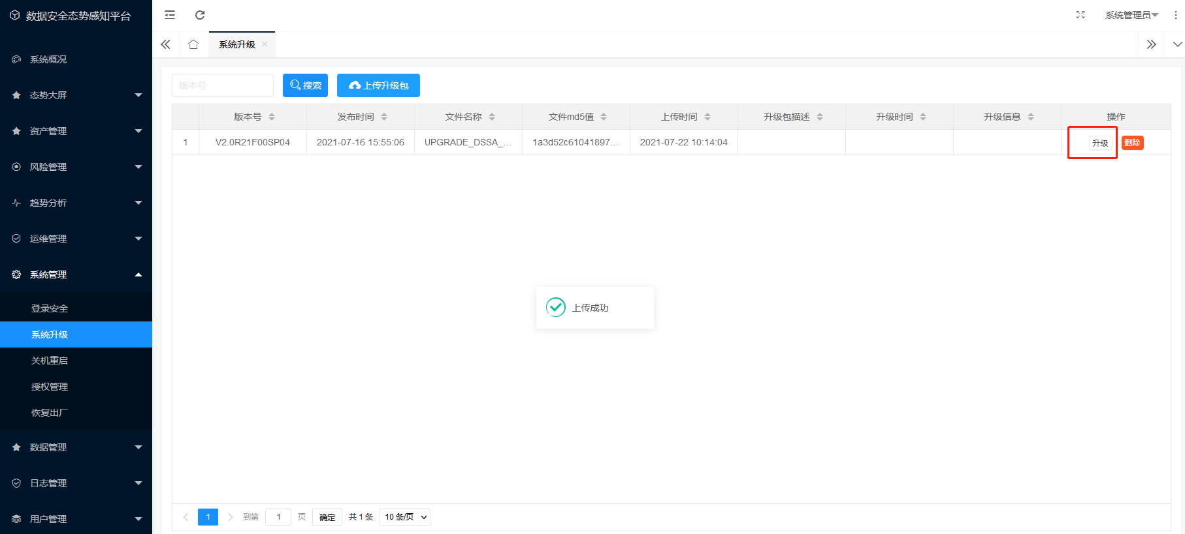



#### 启动程序

一般就是执行命令：/usr/local/dsec/bin/init.d/java_dssa_portal restart

具体解释请参考： “DSSA平台运维命令”章节（3.2.3）。

## DSSA平台卸载

### 卸载DSSA平台程序

注意：DSSA平台的所有程序都在/usr/local/dsec目录下，卸载后此文件夹下的所有文件都会被删除，请不要把重要的文件放入到/usr/local/dsec目录里或提前将该目录备份，防止卸载时文件被删除掉。

卸载DSSA平台程序的命令：

|  |
| --- |
| sh /usr/local/dsec/bin/uninstall.sh |

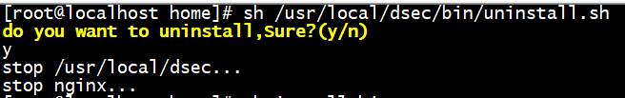

# 防火墙例外端口汇总

平台服务器

|  |  |
| --- | --- |
| **服务名称** | **端口号** |
| 平台WEB服务器默认端口 | 443、56000 |
| 数据库端口 | 3306 |
| Redis缓存服务 | 6379（备注：B090开始默认关闭此端口。仅当双机热备或复杂集群环境才需要开启。单机版系统无需开启） |
| Elasticsearch服务（简称ES） | 9200,9300 |

DSIP服务器

|  |  |
| --- | --- |
| **服务名称** | **端口号** |
| 平台WEB服务器默认端口 | 9090,9091,8080,8443 |
| 数据库端口 | 3306 |
| 终端服务器默认端口 | 5222 |
| FTP默认端口： | 2121 |
| Redis缓存服务 | 6379（备注：B090开始默认关闭此端口。仅当双机热备或复杂集群环境才需要开启。单机版系统无需开启） |
| Elasticsearch服务（简称ES） | 9200,9300 |
| rsync同步软件（平台与网络端同步算法学习结果） | 873 |

DAS服务器

|  |  |
| --- | --- |
| **服务名称** | **端口号** |
| 平台WEB服务器默认端口 | 8443 |
| 数据库端口 | 3306 |
| Redis缓存服务 | 6379（备注：B090开始默认关闭此端口。仅当双机热备或复杂集群环境才需要开启。单机版系统无需开启） |
| Elasticsearch服务（简称ES） | 9200,9300 |

NDLP服务器

|  |  |
| --- | --- |
| **服务名称** | **端口号** |
| 平台WEB服务器默认端口 | 8443 |
| 数据库端口 | 3306 |
| Redis缓存服务 | 6379（备注：B090开始默认关闭此端口。仅当双机热备或复杂集群环境才需要开启。单机版系统无需开启） |
| Elasticsearch服务（简称ES） | 9200,9300 |

照正常步骤安装后这些端口都是加到防火墙例外里的，不需要额外做什么处理。但是如果后期环境发生变化可以对比此表格排查是否防火墙原因。

除此以外，

1. 22端口要打开，这个是ssh远程连接服务使用的端口。这个端口是系统默认打开的，sip平台没有干预。

# 常见问题

## 平台默认的数据库root密码是多少？

可联系产品部支持人员或研发人员获取默认数据库密码。使用默认数据库密码，如更改默认数据库密码，需要对配置文件进行修改。

## 平台IP地址或者数据库密码变了，该怎么处理？

平台IP地址变化，子系统都需要修改/etc/hosts文件里面平台的地址。

## 终端DLP映射到外网需要修改什么吗？

1. 端口需要映射出去：8443、8080、9091、5222、2121、以及端口段如下

|  |  |  |
| --- | --- | --- |
| 端口号 | 协议 | 端口作用 |
| 20010至30020 | tcp | ftp被动模式开放的端口段，用于与客户端文件交互 |

2、修改组件列表的外网ip地址为实际的外网地址。sip平台重启。